TRƯỜNG ĐẠI HỌC TÀI NGUYÊN VÀ MÔI TRƯỜNG

TP HỒ CHÍ MINH

**KHOA HỆ THỐNG THÔNG TIN VÀ VIỄN THÁM**



**TIỂU LUẬN KẾT THÚC HỌC PHẦN CÔNG NGHỆ JAVA**

**TÊN TIỂU LUẬN**

Đề tài: Thiết kế và xây dựng ứng dụng quản lý ký tức xá bằng Java

Lớp: CNTT3

Sinh viên thực hiện: Lê Trọng Phúc

MSSV: 1050080112

Giảng viên hướng dẫn: Th.S Đặng Đức Trung

Tp. Hồ Chí Minh, tháng 12 năm 2023

TRƯỜNG ĐẠI HỌC TÀI NGUYÊN VÀ MÔI TRƯỜNG

TP HỒ CHÍ MINH

**KHOA HỆ THỐNG THÔNG TIN VÀ VIỄN THÁM**



**TIỂU LUẬN KẾT THÚC HỌC PHẦN CÔNG NGHỆ JAVA**

**TÊN TIỂU LUẬN**

Đề tài: Thiết kế và xây dựng ứng dụng quản lý ký tức xá bằng Java

Lớp: CNTT3

Sinh viên thực hiện: Lê Trọng Phúc

MSSV: 1050080112

Giảng viên hướng dẫn: Th.S Đặng Đức Trung

Tp. Hồ Chí Minh, tháng 12 năm 2023

PHIẾU CHẤM TIỂU LUẬN

|  |  |  |  |
| --- | --- | --- | --- |
| **STT** | **NỘI DUNG** | **ĐIỂM TỐI ĐA** | **ĐIỂM ĐẠT ĐƯỢC** |
| 1 | Tiểu luận viết đúng quy định về định dạng và đúng các thành phần nội dung (Bìa, mục lục, danh mục hình, danh mục bảng, mở đầu, chương 1. Cơ sở lý thuyết, Chương 2. Phân tích thiết kế phần mềm, Chương 3. Kết quả thử nghiệm, Phần Kết luận và hướng phát triển, Danh mục Tài liệu tham khảo) | 1 |  |
| 2 | Tiểu luận có cơ sở lý thuyết đúng | 0.5 |  |
| 3 | Tiểu luận có phân tích, thiết kế hệ thống cơ bản |  |  |
|  | * Use Case tổng quát | 0.5 |  |
|  | * Class Diagram | 0.5 |  |
|  | * Database Diagram | 0.5 |  |
| 4 | Tiểu luận có trình bày kết quả cài đặt thử nghiệm | 1 |  |
| 5 | Dự án có trang chủ với giao diện hợp lý | 1 |  |
| 6 | Dự án có trang thông tin với dữ liệu truy vấn được từ cơ sở dữ liệu | 1 |  |
| 7 | Dự án có phần quản lý dữ liệu với các chức năng |  |  |
|  | * Thêm dữ liệu | 1 |  |
|  | * Sửa dữ liệu | 1 |  |
|  | * Xóa dữ liệu | 0.5 |  |
|  | Tìm kiếm theo tiêu thông tin cung cấp | 0.5 |  |
|  | Có form chức năng thực hiện được chức năng chính của dự án | 1 |  |
| **TỔNG CỘNG** | | **10** |  |

|  |  |
| --- | --- |
| ĐIỂM SỐ | ĐIỂM CHỮ |
|  |  |

GIẢNG VIÊN CHẤM

Mục Lục

**LỜI MỞ ĐẦU** 5

**CHƯƠNG 1. CƠ SỞ LÝ THUYẾT** 7

**1.1.** **Tổng quan về ngôn ngữ lập trình Java** 7

**1.2.** **Tổng quan về JSP và Servlet** 8

**1.3.** T**ổng quan về môi trường phát triển phần mềm Eclipse** 9

**1.4.** **Tổng quan về Cơ sở dữ liệu quan hệ** 10

**1.4.1. Table: Bảng dữ liệu** 10

**1.4.2. Relationship: Mối quan hệ** 10

**1.4.3. Entity Relationship Diagram: Lượt đồ thể hiên mối quan hệ** 10

**1.5.** **Tổng quan về Hệ quản trị cơ sở dữ liệu MySQL** 11

1.5.1.Tổng quan 11

1.5.2.Ưu, Nhược điểm 11

**1.6.** **Tổng quan về Xampp** 12

1.6.1. Apache: 13

1.6.2. MySQL: 13

1.6.3. PHP 13

1.6.4. Perl: 13

1.6.5. Kết Luận: 14

**1.7.** **Tổng quan về máy chủ Tomcat** 14

1.7.1. Tổng Quan 14

1.7.2. Ưu điểm 14

**1.7.3. Nhược điểm** 14

**1.7.4. Kết luận** 14

**1.8.1. Quản lý thông tin Sinh viên** 15

**1.8.2. Quản lý Phòng** 15

**1.8.3. Quản lý loại Phòng** 16

**1.8.4. Quản lý Dịch Vụ** 16

1.8.5. Giao diện 16

**CHƯƠNG 2. PHÂN TÍCH VÀ THIẾT KẾ** 17

**2.1. Phân tích yêu cầu nghiệp vụ** 17

**2.2. Thiết kế biểu đồ chức năng** 18

2.2.1. Quản Lý Sinh Viên 18

2.2.2. Quản lý Phòng 18

2.2.3. Quản Lý Loại Phòng 19

2.2.4. Quản Lý Dịch Vụ 19

**2.3. Thiết kế biểu đồ UseCase** 20

**2.4. Thiết kế biểu đồ lớp (Class Diagram)** 21

**2.5. Thiết kế cơ sở dữ liệu** 21

**2.6. ERD** 21

**2.7. Thiết kế chi tiết các Tables** 21

2.7.1 Bảng dịch vụ 21

2.7.2 Bảng sinh viên 22

2.7.3 Bảng phòng 22

2.7.4 Bảng loại phòng 22

**CHƯƠNG 3. CÀI ĐẶT THỰC NGHIỆM** 23

KẾT LUẬN 34

TÀI LIỆU THAM KHẢO 36

# **LỜI MỞ ĐẦU**

1. **Nêu lý do chọn đề tài tiểu luận**

Ký túc xá là nơi sinh viên trải qua nhiều trải nghiệm quan trọng trong thời gian học tập. Nó không chỉ là nơi cung cấp chỗ ở mà còn là môi trường sống và học tập, ảnh hưởng đến sự phát triển và trải nghiệm đại học của sinh viên. Ký túc xá thường chứa đựng sinh viên từ nhiều quốc gia, vùng miền và văn hóa khác nhau nên ta cần quản lý ký túc xá hiệu quả có thể đảm bảo rằng để không bị lẩn lộn và dễ xác định nhanh tính của một sinh viên đã và đang hiện diện tai ký túc xá

1. **Xác định mục tiêu nghiên cứu của tiểu luận**

* Quản lý ký túc xá là một vấn đề thực tế quan trọng đối với nhiều tổ chức, trường học, và cơ sở ký túc xá. Việc sử dụng ứng dụng có thể giúp tự động hóa quy trình quản lý, giảm bớt công việc thủ công và tăng hiệu quả.
* Ứng dụng quản lý ký túc xá có thể giúp quản lý thông tin về sinh viên, phòng ở, và các thông tin liên quan khác một cách hiệu quả. Điều này giúp tăng cường sự minh bạch, chính xác, và dễ dàng tra cứu thông tin.
* Quy trình quản lý ký túc xá thủ công có thể tốn nhiều thời gian và công sức. Sử dụng ứng dụng quản lý giúp tự động hóa nhiều công việc, giảm thiểu sai sót và tiết kiệm thời gian.
* Ứng dụng quản lý có thể cung cấp các tính năng giúp sinh viên dễ dàng đăng ký, tra cứu thông tin, và tương tác với nhân viên quản lý ký túc xá.
* Thiết kế ứng dụng có thể đảm bảo tính tuân thủ với các quy định, chính sách quản lý ký túc xá, đồng thời tăng cường bảo mật thông tin cá nhân của sinh viên và dữ liệu quản lý.

1. **Xác định đối tượng nghiên cứu**

Hệ thống quản lý ký túc xá của chúng tôi giúp tối ưu hóa trải nghiệm ở của sinh viên, giảng viên và nhân viên quản lý. Sinh viên, là một trong những đối tượng chính, có khả năng đặt phòng dễ dàng theo nhu cầu cá nhân và xem thông tin chi tiết về loại phòng, bao gồm giá cả, tiện nghi và mô tả. Họ cũng có thể thực hiện thanh toán trực tuyến và theo dõi hóa đơn thanh toán của mình một cách thuận tiện.

Loại phòng và phòng là các thành phần quan trọng của hệ thống, giúp quản lý thông tin về loại phòng và trạng thái của từng phòng. Quản trị viên có thể quản lý loại phòng, cập nhật giá cả, và duy trì thông tin chi tiết về mỗi phòng. Phòng theo dõi trạng thái hiện tại của mình, từ trạng thái đang ở đến trạng thái trống hoặc cần bảo trì.

Ngoài ra, Dịch Vụ cung cấp danh sách các dịch vụ đi kèm, như dịch vụ giữ xe, vệ sinh, hay giữ đồ cá nhân. Sinh viên có thể thấy danh sách này và thậm chí được khuyến khích sử dụng dịch vụ thông qua ưu đãi và khuyến mãi.

Tổng cộng, hệ thống của chúng tôi không chỉ giúp quản lý thông tin một cách chính xác mà còn tạo ra một trải nghiệm tương tác linh hoạt và tích cực cho cả sinh viên và nhân viên quản lý. Hy vọng rằng nghiên cứu này sẽ mang lại lợi ích không chỉ cho cộng đồng sinh viên mà còn giúp các tổ chức giáo dục nâng cao chất lượng quản lý và tối ưu hóa hoạt động của mình trong lĩnh vực quản lý ký túc xá.

1. **Xác định phạm vi nghiên cứu**

Phạm vi nghiên cứu của chúng tôi tập trung vào việc phân tích, thiết kế, và triển khai một hệ thống phần mềm quản lý ký túc xá toàn diện. Chúng tôi không chỉ hướng đến khả năng quản lý thông tin cá nhân của sinh viên mà còn bao gồm quản lý phòng ở, đặc biệt là việc theo dõi và quản lý các loại phòng và tình trạng chúng. Nhận thức rằng hiệu quả của hệ thống không chỉ đến từ khả năng quản lý dữ liệu chính xác mà còn từ khả năng tạo ra một trải nghiệm tương tác linh hoạt và tích cực cho cả sinh viên và nhân viên quản lý ký túc xá.

Với cam kết này, chúng tôi hy vọng nghiên cứu của mình sẽ không chỉ hỗ trợ sinh viên và nhân viên quản lý hiểu rõ hơn về quá trình quản lý ký túc xá mà còn giúp các tổ chức giáo dục nâng cao chất lượng quản lý và tối ưu hóa hoạt động của mình trong lĩnh vực quản lý ký túc xá.

1. **Lựa chọn phương pháp nghiên cứu**

Chúng tôi đã lựa chọn một phương pháp nghiên cứu kết hợp giữa phân tích yêu cầu, thiết kế hệ thống và phát triển phần mềm, với sự ưu tiên sử dụng ngôn ngữ lập trình Java, JSP (JavaServer Pages), và Servlet để xây dựng hệ thống quản lý ký túc xá. Quyết định này không chỉ đảm bảo rằng chúng tôi sẽ hiểu rõ những yêu cầu cụ thể của người sử dụng, mà còn tập trung vào việc xây dựng một hệ thống phần mềm linh hoạt và dễ sử dụng.

Chúng tôi sẽ sử dụng Java, JSP và Servlet trong mô hình MVC để xây dựng một hệ thống có tính tổ chức cao, dễ bảo trì và mở rộng. Điều này giúp tối ưu hóa trải nghiệm người dùng và đảm bảo tính nhất quán và hiệu suất của ứng dụng. Trong quá trình thiết kế hệ thống, chúng tôi sẽ tập trung vào việc xây dựng một kiến trúc mạnh mẽ và sử dụng Bootstrap để đảm bảo giao diện người dùng thân thiện và tích hợp linh hoạt.

Chúng tôi cũng sẽ sử dụng cơ sở dữ liệu HeidiSQL và công cụ phát triển XAMPP trong quá trình triển khai để đảm bảo tính nhất quán và hiệu quả của dự án. Việc này giúp chúng tôi đảm bảo rằng hệ thống quản lý sinh viên sẽ không chỉ có các tính năng mạnh mẽ mà còn có giao diện mô đun và chuyên nghiệp, mang lại trải nghiệm tốt nhất cho người dùng cuối.

1. **Trình bày cấu trúc nội dung của tiểu luận**

# **CHƯƠNG 1. CƠ SỞ LÝ THUYẾT**

* 1. **Tổng quan về ngôn ngữ lập trình Java**

Java là một ngôn ngữ lập trình được sử dụng rộng rãi để viết mã cho các ứng dụng web. Ngôn ngữ này là lựa chọn phổ biến của các nhà phát triển trong hơn 2 thập niên. Hiện nay có hàng triệu ứng dụng Java đang được sử dụng. Java là một ngôn ngữ đa nền tảng, hướng đến đối tượng, lấy mạng làm trung tâm và có thể được sử dụng như một nền tảng. Đây là một ngôn ngữ lập trình nhanh, bảo mật, đáng tin cậy dùng để viết mã cho mọi thứ từ ứng dụng di động, phần mềm doanh nghiệp cho đến các ứng dụng dữ liệu lớn và công nghệ phía máy chủ..

Vì Java là một ngôn ngữ miễn phí và linh hoạt, nó có thể được dùng để phát triển các phần mềm cục bộ và phân tán. Một số công dụng phổ biến của Java bao gồm: Phát triển trò chơi, Điện toán đám mây, Trí tuệ nhân tạo,….

Ngôn ngữ lập trình Java là một nguồn tài nguyên học tập chất lượng cao với cộng đồng lớn và tích cực. Java không chỉ cung cấp một cú pháp rõ ràng và dễ đọc, mà còn có sẵn nhiều chức năng và thư viện mạnh mẽ. Cộng đồng Java luôn sẵn sàng hỗ trợ và chia sẻ kiến thức, tạo ra một môi trường học tập động lực cho những người mới học lập trình và những nhà phát triển có kinh nghiệm.

Java được đánh giá cao về sự độc lập với nền tảng, cho phép chạy trên nhiều hệ điều hành khác nhau mà không cần sửa đổi mã nguồn. Công cụ phát triển Java như Eclipse và IntelliJ IDEA mang lại trải nghiệm phát triển chất lượng cao, hỗ trợ tạo, sửa lỗi và quản lý mã nguồn một cách hiệu quả.

Bảo mật là một ưu điểm quan trọng của Java, với hệ thống quản lý bảo mật mạnh mẽ giúp ngăn chặn các tấn công và đảm bảo tính an toàn của ứng dụng. Tính năng bảo mật này làm cho Java trở thành một lựa chọn lý tưởng cho việc phát triển các ứng dụng an toàn và ổn định trên nhiều nền tảng khác nhau.

* 1. **Tổng quan về JSP và Servlet**

JSP là viết tăt của **Java server page Đây là một công nghệ Java cho phép các nhà phát triển tạo nội dung HTML, XML hay một số định dạng khác giúp cho trang web sinh động hơn.** **JSP thường được làm view trong ứng dụng mvc pattern. Thực ra, JSP vẫn có thể đáp ứng những yêu cầu khác nhưng để thuận tiện cho việc debug hay tái sử dụng các đoạn mã thì người ta thường dùng làm view còn servlet sẽ làm controller.)**

* **JSP (JavaServer Pages) đơn giản hóa quá trình thiết kế giao diện web và tạo ra trang web động một cách hiệu quả. Ưu điểm lớn của JSP là khả năng viết mã một lần và chạy ở bất kỳ đâu, giúp tối ưu hóa quá trình phát triển và triển khai ứng dụng.**
* **Tuy nhiên, JSP cũng có nhược điểm. Việc tiêu tốn dung lượng lưu trữ phía server gấp đôi và thời gian chờ khi truy cập lần đầu có thể là những thách thức cần xem xét. Việc hiểu rõ cả ưu điểm và hạn chế này giúp người phát triển sử dụng JSP một cách linh hoạt và hiệu quả trong các dự án web.**

**Servlet có thể được mô tả theo nhiều cách khác nhau. Đầu tiên, đó là một công nghệ quan trọng được sử dụng để phát triển ứng dụng web, giúp tạo ra trang web động và xử lý yêu cầu từ người dùng. Thứ hai, Servlet là một API cung cấp các interface và lớp quan trọng như Servlet, GenericServlet, HttpServlet, ServletRequest, và ServletResponse, giúp nhà phát triển xây dựng và duy trì các thành phần web một cách linh hoạt. Cuối cùng, Servlet cũng là một thành phần web triển khai trên máy chủ, chạy để tạo ra nội dung động trên trang web dựa trên yêu cầu từ người dùng. Sự kết hợp này làm cho Servlet trở thành một công cụ quan trọng trong việc xây dựng ứng dụng web hiện đại.**

* **Java Servlet là chương trình chạy trên một Web hoặc ứng dụng máy chủ (Application Server). Nó hoạt động như một lớp trung gian giữa một yêu cầu đến từ một trình duyệt Web hoặc HTTP khách (Client) khác và cơ sở dữ liệu hoặc các ứng dụng trên máy chủ HTTP (HTTP Server).**
* **Servlet đóng vai trò quan trọng trong quá trình xử lý yêu cầu và phản hồi trong ứng dụng web. Nó nhận yêu cầu từ trình duyệt, trích xuất thông tin và xử lý nghiệp vụ, thường liên quan đến cơ sở dữ liệu. Sau đó, Servlet tạo và gửi phản hồi về trình duyệt hoặc tạo yêu cầu mới đến các thành phần khác. Công việc này bao gồm việc trả về dữ liệu dưới nhiều định dạng và thực hiện các tác vụ như thiết lập cookie. Đơn giản nhưng quan trọng, Servlet chơi vai trò quyết định trong tương tác giữa người dùng và ứng dụng web.**
  1. **Tổng quan về môi trường phát triển phần mềm Eclipse**

Eclipse là 1 công cụ hỗ trợ lập trình mã nguồn mở được phát triển bởi IBM.

Eclipse như một môi trường phát triển Java tích hợp (IDE), với Eclipse chúng ta có thể mở rộng hơn mã nguồn bằng cách chèn thêm các plugins cho project (PDE- Plug-in Development Environment). Mặc dù Eclipse được viết bằng ngôn ngữ lập trình Java, nhưng việc sử dụng nó không hạn chế chỉ cho ngôn ngữ Java. Ví dụ, Eclipse hỗ trợ sẵn hoặc có thể cài thêm các plugins để hỗ trợ cho các ngôn ngữ lập trình như C/C + + và COBOL. Ngoài ra, còn rất nhiều ngôn ngữ khác như PHP, Groovy, ...

Eclipse còn hỗ trợ cho lập trình viên code theo các mô hình phát triển như MVC, tạo thêm các lib hỗ trợ phát triển phần mềm.

Eclipse, một môi trường phát triển tích hợp phổ biến, mang lại nhiều ưu điểm đáng chú ý. Đầu tiên, nó tạo thuận lợi cho tích hợp linh hoạt của các công cụ và hỗ trợ xuyên qua nhiều kiểu nội dung và nhà cung cấp công cụ khác nhau. Eclipse cũng hỗ trợ việc xây dựng nhiều công cụ và đa dạng các nhà cung cấp, bao gồm cả các nhà cung cấp độc lập. Khả năng thích ứng với nhiều loại nội dung khác nhau, từ HTML, Java đến XML và GIF, là một điểm mạnh. Đồng thời, nó chạy trên nhiều hệ điều hành, bao gồm cả Windows và Linux, và sử dụng ngôn ngữ Java để viết các công cụ.

Tuy nhiên, Eclipse cũng mang theo một số nhược điểm. Quá trình cài đặt phức tạp và đòi hỏi tài nguyên máy tính khá cao. Sự tốn bộ nhớ máy và yêu cầu cấu hình máy tương đối cao là nhược điểm khác, và một số người dùng phản ánh về tính nhất quán giữa các plugins do có quá nhiều plugins khả dụng. Mặc dù vậy, phiên bản Eclipse Luna đã cố gắng khắc phục một số vấn đề này để cải thiện trải nghiệm người dùng.

* 1. **Tổng quan về Cơ sở dữ liệu quan hệ**

Cơ sở dữ liệu quan hệ là một loại cơ sở dữ liệu lưu trữ và cung cấp quyền truy cập vào các điểm dữ liệu có liên quan đến nhau. Cơ sở dữ liệu quan hệ dựa trên mô hình dữ liệu quan hệ, một cách trực quan, đơn giản để biểu diễn dữ liệu trong bảng.

**1.4.1. Table: Bảng dữ liệu**

* **Field** (Cột/Trường): là trường dữ liệu thể hiện các thuộc tính của bảng. Chẳng hạn như: tên, địa chỉ…vv.
* **Row** (dòng): là dòng dữ liệu gồm các thông tin dữ liệu liên quan với nhau gọi là bảng record ( bảng ghi).
* **Cell** (ô): là các ô giao giữa các dòng và cột là nơi để chứa các dữ liệu.
* **Primary Key** (Khóa chính): là một hoặc nhiều trường được gộp lại để định nghĩa bảng ghi. Không được trùng và cũng không được để trống.

**1.4.2. Relationship: Mối quan hệ**

**Foreign Key** (Khóa ngoại): sẽ là trường ở bảng invoice này nhưng lại là khóa chính ở bảng customer kia, tạo nên một mối quan hệ giữa hai bảng với nhau.

**Relationship** (Mối quan hệ): sự kết nối giữa hai bảng để xác định mối liên quan giữa các trường dữ liệu

* **Mối quan hệ 1-1**: Mỗi bảng ghi chỉ có một và một bảng tướng ứng mà thôi
* **Mối quan hệ 1-n**: Mối quan hệ này khá phổ biến trong cơ sở dữ liệu. Trong mối quan hệ này thì 1 bảng ghi ở bảng này có thể có nhiều bảng ghi tương ứng ở bảng kia.
* **Mối quan hệ n-n**: Trong mối quan hệ này thì 1 bảng ghi ở bảng này có thể có nhiều bảng ghi tương ứng ở bảng kia và ngược lại.

**1.4.3. Entity Relationship Diagram: Lượt đồ thể hiên mối quan hệ**

**Entity Relationship Diagram** (ERD) là một cách giúp bạn hiểu nhanh hơn về cấu trúc và cơ sở dữ liệu, dễ dàng thao tác hơn

**Database Management System**: Hệ quản trị Cơ sở dữ liệu

**Database Management System**(DBMS) là phần mềm giúp quản lý và vận hành cơ sở dữ liệu như: MySQL, SQL Server, Oracle Database….

* 1. **Tổng quan về Hệ quản trị cơ sở dữ liệu MySQL**

### 1.5.1.Tổng quan

**SQL** (Structured Query Languge hay ngôn ngữ truy vấn có cấu trúc) là một loại ngôn ngữ máy tính phổ biến để tạo, sửa, và lấy dữ liệu từ một hệ quản trị cơ sở dữ liệu quan hệ. Ngôn ngữ này phát triển vượt xa so với mục đích ban đầu là để phục vụ các hệ quản trị cơ sở dữ liệu đối tượng-quan hệ. Nó là một tiêu chuẩn **ANSI/ISO.**

**Hệ quản trị cơ sở dữ liệu:**

Một hệ quản trị cơ sở dữ liệu (tiếng Anh: Database Management System, viết tắt DBMS) là một chương trình máy tính (một bộ các chương trình) được thiết kế để quản lý một cơ sở dữ liệu, một tập hợp dữ liệu lớn có cấu trúc, phục vụ cho các yêu cầu về dữ liệu của một số lượng lớn người sử dụng.

**Hệ quản trị dữ liệu MySQL:**

MySQL là hệ quản trị cơ sở dữ liệu tự do nguồn mở phổ biến nhất thế giới và được các nhà phát triển rất ưa chuộng trong quá trình phát triển ứng dụng. Vì MySQL là hệ quản trị cơ sở dữ liệu tốc độ cao, ổn định và dễ sử dụng, có tính khả chuyển, hoạt động trên nhiều hệ điều hành cung cấp một hệ thống lớn các hàm tiện ích rất mạnh. Với tốc độ và tính bảo mật cao, MySQL rất thích hợp cho các ứng dụng có truy cập CSDL trên internet. Người dùng có thể tải về MySQL miễn phí từ trang chủ. MySQL có nhiều phiên bản cho các hệ điều hành khác nhau: phiên bản Win32 cho các hệ điều hành dòng Windows, Linux, Mac OS X, Unix, FreeBSD, NetBSD, Novell NetWare, SGI Irix, Solaris, SunOS,..

MySQL là một trong những ví dụ rất cơ bản về Hệ Quản trị Cơ sở dữ liệu quan hệ sử dụng Ngôn ngữ truy vấn có cấu trúc (SQL).

MySQL được sử dụng cho việc bổ trợ NodeJs, PHP, Perl, và nhiều ngôn ngữ khác, làm nơi lưu trữ những thông tin trên các trang web viết bằng NodeJs, PHP hay Perl,...

### 1.5.2.Ưu, Nhược điểm

**Ưu điểm:**

* Phổ biến và Tiêu chuẩn: SQL là ngôn ngữ truy vấn phổ biến và được chấp nhận rộng rãi trong cộng đồng lập trình và quản trị cơ sở dữ liệu. Nó là một tiêu chuẩn ANSI/ISO, giúp đảm bảo sự tương thích giữa các hệ quản trị cơ sở dữ liệu khác nhau.
* Linh hoạt và Mạnh mẽ: SQL cung cấp các câu lệnh mạnh mẽ cho việc tạo, sửa đổi, và truy xuất dữ liệu. Có thể thực hiện nhiều loại truy vấn phức tạp để đáp ứng nhu cầu phức tạp của ứng dụng.
* Quản lý Cơ sở dữ liệu: SQL không chỉ là ngôn ngữ truy vấn mà còn là công cụ quản lý cơ sở dữ liệu. Nó cho phép tạo bảng, quản lý ràng buộc, và thực hiện các thao tác quản lý khác.
* Tích hợp với nhiều ngôn ngữ lập trình: SQL có thể tích hợp dễ dàng với nhiều ngôn ngữ lập trình khác nhau, làm cho việc tương tác với cơ sở dữ liệu trở nên thuận tiện.

**Nhược điểm:**

* Khả năng Mở rộng: Trong môi trường có nhiều người sử dụng, khả năng mở rộng của SQL có thể trở thành vấn đề khi cơ sở dữ liệu phát triển lớn.
* Phức tạp cho Những Truy vấn Phức tạp: Trong những trường hợp cần phải thực hiện những truy vấn phức tạp, câu lệnh SQL có thể trở nên khó hiểu và phức tạp.
* Bảo mật: SQL có thể mắc phải các vấn đề về bảo mật nếu không được triển khai đúng cách. Các cuộc tấn công như SQL injection có thể xảy ra nếu ứng dụng không được bảo vệ chặt chẽ.
* Hiệu suất: Trong môi trường với lượng dữ liệu lớn và các truy vấn phức tạp, hiệu suất của SQL có thể giảm đi, đặc biệt là khi không được tối ưu hóa đúng cách.
  1. **Tổng quan về Xampp**

XAMPP, hay "Cross-Platform (X), Apache (A), MySQL (M), PHP (P), and Perl (P)," là một giải pháp tích hợp toàn diện và mạnh mẽ cho việc phát triển ứng dụng web. Được thiết kế để hoạt động trên nhiều hệ điều hành như Windows, Linux, và macOS, XAMPP cung cấp một môi trường máy chủ web độc lập giúp người phát triển triển khai và kiểm thử dễ dàng trên máy tính cá nhân.

### 1.6.1. Apache:

* **Mô tả**: Apache HTTP Server, thường được gọi là Apache, là một máy chủ web mã nguồn mở phổ biến nhất thế giới. Nó được phát triển và duy trì bởi Apache Software Foundation.
* **Chức năng**: Apache có nhiệm vụ xử lý và phản hồi các yêu cầu HTTP từ trình duyệt hoặc các ứng dụng khác. Nó hỗ trợ nhiều tính năng như Virtual Hosting, SSL/TLS, URL rewriting, và nhiều module mở rộng khác.
* **Lợi ích**: Apache là sự lựa chọn ổn định, đáng tin cậy, và linh hoạt cho việc triển khai ứng dụng web trên nền tảng máy chủ.

### 1.6.2. MySQL:

* **Mô tả**: MySQL là một hệ quản trị cơ sở dữ liệu quan hệ (RDBMS) mã nguồn mở. Nó được phát triển và duy trì bởi Oracle Corporation.
* **Chức năng**: MySQL chịu trách nhiệm lưu trữ, quản lý, và truy vấn dữ liệu. Nó hỗ trợ ngôn ngữ truy vấn SQL và cung cấp tính năng như ACID compliance, indexing, và replication.
* **Lợi ích**: MySQL là một hệ quản trị cơ sở dữ liệu nhẹ, tốc độ cao, và dễ sử dụng. Nó thường được sử dụng trong các ứng dụng web để lưu trữ thông tin.

### 1.6.3. PHP

* **Mô tả**: PHP là một ngôn ngữ lập trình mã nguồn mở được tích hợp vào HTML. PHP là viết tắt của "Hypertext Preprocessor."
* **Chức năng**: PHP thực hiện các tác vụ phía máy chủ, chẳng hạn như tạo trang động, xử lý form, và tương tác với cơ sở dữ liệu. Nó có thể tích hợp dễ dàng với HTML và được sử dụng rộng rãi trong phát triển web.
* **Lợi ích**: PHP là một ngôn ngữ linh hoạt và mạnh mẽ cho việc phát triển ứng dụng web. Nó hỗ trợ nhiều framework và thư viện giúp giảm thời gian và công sức phát triển.

### 1.6.4. Perl:

* **Mô tả**: Perl là một ngôn ngữ lập trình kịch bản đa mục đích được thiết kế cho xử lý văn bản và dữ liệu.
* **Chức năng**: Perl chủ yếu được sử dụng trong các nhiệm vụ xử lý văn bản, quản lý hệ thống, và phân tích dữ liệu. Nó cũng được sử dụng trong phát triển web, mặc dù không phổ biến như PHP.
* **Lợi ích**: Perl nổi tiếng với khả năng xử lý chuỗi và văn bản mạnh mẽ. Nó là một ngôn ngữ linh hoạt và có nhiều module CPAN giúp mở rộng chức năng.

### 1.6.5. Kết Luận:

XAMPP đơn giản hóa quá trình cài đặt và quản lý các thành phần cần thiết để phát triển ứng dụng web. Dù có một số nhược điểm như tốn tài nguyên máy tính, nhưng đối với môi trường phát triển local, nó là một công cụ hữu ích cho việc kiểm thử và triển khai ứng dụng web một cách thuận tiện và nhanh chóng.

* 1. **Tổng quan về máy chủ Tomcat**

### 1.7.1. Tổng Quan

Apache Tomcat là một loại web server HTTP được phát triển bởi Apache Software Foundation, nó có khả năng hỗ trợ mạnh cho các ứng dụng Java thay vì các website tĩnh khác. DO vậy, nó có khả năng chạy trên nhiều bản Java chuyên biệt như: Java Servlet, JavaServer Pages (JSP), Java EL và WebSocket.

Chính vì vậy, người sử dụng có thể sử dụng hoàn toàn Apache Tomcat với nhiều loại ngôn ngữ lập trình như: PHP, Python, Perl,…nhờ vào sự giúp đỡ từ module Apache phù hợp như: mod_php, mod_python, mod_perl,…Bạn đọc tham khảo thêm: SASS là gì? Hướng dẫn cài đặt và sử dụng SASS từ A đến Z

### 1.7.2. Ưu điểm

* Sở hữu tính ổn định cao
* Có tất cả mọi tính năng của các ứng dụng web thương mại.
* Apache Tomcat sở hữu mã nguồn mở của Apache
* Sở hữu những chức năng bổ sung như: tomcat manager application, specialized realm implementation và tomcat valves.
* Có khả năng hỗ trợ cho các hệ điều hành như: windows, linux, Mac OS, BSD,…
* Những phiên bản của Apache Tomcat trùng với các phiên bản cũng như đặc điểm kỹ thuật của Servlet Java hoặc Java servlet API.

**1.7.3. Nhược điểm**

* Việc sử dụng Apache Tomcat có thể gặp phải một số vấn đề về hiệu năng website với lượng truy cập lớn.
* Có quá nhiều các lựa chọn được thiết lập và chúng có thể gây ra các điểm yếu liên quan đến bảo mật.

**1.7.4. Kết luận**

Apache Tomcat là một máy chủ ứng dụng web mã nguồn mở đáng tin cậy và linh hoạt. Với tính ổn định cao, sự hỗ trợ đa nền tảng và mã nguồn mở, nó là sự lựa chọn lý tưởng cho việc triển khai ứng dụng web. Tích hợp nhiều chức năng bổ sung, nhưng cũng cần cẩn trọng với vấn đề hiệu năng và bảo mật. Apache Tomcat là một giải pháp mạnh mẽ cho các dự án phát triển web.

* 1. **Tổng quan về nghiệp vụ của đề tài**

Đề tài "Thiết kế và xây dựng ứng dụng quản lý ký túc xá bằng Java" mang đến một loạt các nghiệp vụ quan trọng để hiệu quả quản lý các khía cạnh quan trọng của ký túc xá. Quản lý thông tin Sinh viên là một trong những nhiệm vụ quan trọng, giúp ghi nhận, sửa đổi và xóa thông tin sinh viên một cách hiệu quả. Ngoài ra, quản lý Phòng là một nghiệp vụ quan trọng khác, cho phép đăng ký và theo dõi tình trạng các phòng ở, cũng như cập nhật thông tin liên quan.

**1.8.1. Quản lý thông tin Sinh viên**

Trong thời kỳ chuyển đổi số hiện nay, việc tích hợp công nghệ để quản lý thông tin sinh viên đóng vai trò quan trọng trong việc nâng cao hiệu suất quản lý của các đơn vị hành chính trong các trường đại học và cao đẳng. Việc xây dựng một hệ thống quản lý sinh viên sử dụng ngôn ngữ lập trình Java không chỉ hỗ trợ những chức năng cơ bản như nhập, chỉnh sửa và xem thông tin sinh viên, mà còn tập trung vào việc cung cấp trải nghiệm thuận lợi cho sinh viên khi tiếp cận thông tin cá nhân của mình.

Hệ thống này được thiết kế với khả năng tìm kiếm linh hoạt, với bộ lọc theo lớp giúp người quản trị nhanh chóng xác định danh sách sinh viên thuộc một lớp học cụ thể. Thông tin chi tiết về sinh viên bao gồm tên, ngày sinh, lớp học và các thông tin quan trọng khác, tạo nên một cơ sở dữ liệu đầy đủ và đáng tin cậy.

Đối với quá trình phát triển, sự hiểu biết sâu rộng về ngôn ngữ lập trình Java và các công nghệ kèm theo là quan trọng. Điều này bao gồm khả năng phân tích và thiết kế hệ thống để đảm bảo tính mở rộng và linh hoạt. Ngoài ra, an ninh thông tin và bảo vệ quyền riêng tư của sinh viên cũng cần được đặt lên hàng đầu, đảm bảo rằng dữ liệu cá nhân được bảo vệ một cách chặt chẽ trong quá trình sử dụng và lưu trữ.

**1.8.2. Quản lý Phòng**

Quản lý phòng qua ứng dụng ký túc xá đã đem lại nhiều lợi ích cho sinh viên. Việc linh hoạt chọn loại phòng, quá trình đặt phòng thuận tiện, và khả năng tiết kiệm chi phí giúp tạo ra một trải nghiệm sống thuận lợi. Đồng thời, tương tác xã hội qua quá trình chọn phòng cũng thúc đẩy sự kết nối trong cộng đồng. Việc đánh giá và chia sẻ thông tin phòng còn giúp cải thiện chất lượng dịch vụ và tạo ra một môi trường sống ngày càng tốt đẹp cho sinh viên.

**1.8.3. Quản lý loại Phòng**

Quản lý loại phòng trong ứng dụng quản lý ký túc xá mang lại sự linh hoạt và đa dạng cho sinh viên. Khả năng lựa chọn phòng theo sở thích và ngân sách cá nhân giúp tạo ra một trải nghiệm sống đa chiều. Chính sách giá đa dạng cung cấp ưu đãi cho sinh viên và khuyến khích lựa chọn theo thời gian cụ thể. Đánh giá từ sinh viên không chỉ là cách chia sẻ trải nghiệm mà còn giúp cải thiện liên tục chất lượng dịch vụ. Quản lý loại phòng không chỉ là công cụ hữu ích mà còn là yếu tố tạo nên một môi trường sống ký túc xá linh hoạt và phong cách.

**1.8.4. Quản lý Dịch Vụ**

Quản lý dịch vụ trong ứng dụng quản lý ký túc xá giúp sinh viên tận hưởng một môi trường sống thuận tiện và chất lượng. Các tính năng như đặt dịch vụ trực tuyến, thông báo sự kiện, và đánh giá chất lượng giúp tạo ra trải nghiệm sống tích cực. Việc tích hợp an ninh và các dịch vụ hỗ trợ học thuật cùng với quản lý chi phí trực tuyến cung cấp sự thuận tiện và an toàn, giúp sinh viên tập trung vào việc học và sống một cách dễ dàng. Tóm lại, quản lý dịch vụ không chỉ là về tiện ích mà còn là về việc xây dựng cộng đồng sống tích cực và hỗ trợ toàn diện cho sinh viên..

### 1.8.5. Giao diện

Giao diện người dùng của ứng dụng quản lý ký túc xá bằng Java đóng vai trò quan trọng trong việc tương tác và hiển thị thông tin đến người sử dụng. Giao diện được thiết kế để đảm bảo tính thẩm mỹ, sự dễ sử dụng và khả năng hiển thị thông tin một cách rõ ràng.

Tất cả các giao diện sẽ được thiết kế với giao diện đồ họa người dùng (GUI) thân thiện, sử dụng các yếu tố thiết kế hiện đại để tối ưu hóa trải nghiệm người dùng và giúp họ dễ dàng tương tác với hệ thống quản lý ký túc xá.

# **CHƯƠNG 2. PHÂN TÍCH VÀ THIẾT KẾ**

## **2.1. Phân tích yêu cầu nghiệp vụ**

Quản lý thông tin sinh viên, tạo ra một môi trường ở an toàn và thuận lợi. Hệ thống này đảm bảo thu thập và quản lý thông tin cơ bản của sinh viên, bao gồm tên, mã số sinh viên, ngày sinh, giới tính, quốc tịch, số điện thoại, và địa chỉ hiện tại. Sinh viên có thể được gán vào các phòng ở trong ký túc xá, và thông tin hợp đồng ở và thanh toán được quản lý một cách chi tiết.

Quản lý thông tin về phòng ở trong khuôn viên ký túc xá. Hệ thống này có khả năng thêm mới, sửa đổi và xóa thông tin về các phòng, bao gồm số phòng, loại phòng, số lượng giường và mô tả chi tiết. Đồng thời, ứng dụng cung cấp khả năng quản lý các loại phòng, liên kết chúng với giá cả và thông tin chi tiết khác.

Quản lý thông tin về loại phòng, tạo ra một hệ thống linh hoạt và hiệu quả. Hệ thống này cung cấp các chức năng quan trọng như thêm mới, sửa đổi và xóa thông tin về loại phòng. Quản trị viên có khả năng quản lý chi tiết của từng loại phòng, bao gồm tên, mô tả, số lượng giường, và các tiện ích đi kèm.

Quản lý dịch vụ một cách hiệu quả và linh hoạt. Hệ thống này hỗ trợ quản trị viên thêm mới, sửa đổi và xóa thông tin về các dịch vụ, bao gồm tên dịch vụ, mô tả chi tiết và giá cả. Đặc biệt, ứng dụng cho phép liên kết các dịch vụ với từng loại phòng hoặc từng phòng cụ thể, giúp sinh viên dễ dàng lựa chọn dịch vụ theo nhu cầu cá nhân.

## **2.2. Thiết kế biểu đồ chức năng**

### 2.2.1. Quản Lý Sinh Viên

**Danh sách Sinh Viên:**

* Hệ thống cung cấp một danh sách toàn diện về tất cả các sinh viên đã thuê trong dãy phòng trọ.
* Mỗi sinh viên có một bản ghi riêng với thông tin như tên, MSSV, địa chỉ, số điện thoại, ngày bắt đầu thuê, và các thông tin khác liên quan.

**Thêm Sinh Viên:**

* Cung cấp giao diện hoặc form cho người quản trị để nhập thông tin mới của sinh viên.
* Yêu cầu nhập các thông tin quan trọng như tên, MSSV, địa chỉ, và ngày bắt đầu thuê.
* Kiểm tra tính hợp lệ của dữ liệu nhập và thêm bản ghi mới vào danh sách.

**Chỉnh Sửa Thông Tin Sinh Viên:**

* Cung cấp khả năng chỉnh sửa thông tin của sinh viên hiện có.
* Cho phép người quản trị cập nhật thông tin như địa chỉ, số điện thoại, hoặc bất kỳ thông tin nào khác cần thiết.

**Xóa Sinh Viên:**

* Tích hợp chức năng xóa để người quản trị có thể loại bỏ sinh viên không ở nữa hoặc theo yêu cầu của họ.
* Xác nhận trước khi xóa để tránh xóa thông tin theo ý.

### 2.2.2. Quản lý Phòng

**Danh Sách Toàn Bộ Phòng:**

* Hệ thống cung cấp một danh sách toàn diện về tất cả các phòng trong dãy phòng trọ.
* Mỗi phòng có một bản ghi riêng với thông tin như số phòng, diện tích, giá thuê, trạng thái (đang trống, đã thuê, sửa chữa), và các thông tin khác liên quan.

**Thêm Phòng:**

* Cung cấp giao diện hoặc form cho người quản trị để nhập thông tin mới về phòng.
* Yêu cầu nhập các thông tin quan trọng như số phòng, diện tích, giá thuê, và trạng thái ban đầu (đang trống, đã thuê, sửa chữa).
* Kiểm tra tính hợp lệ của dữ liệu nhập và thêm bản ghi mới vào danh sách.

**Chỉnh Sửa Thông Tin Phòng:**

* Cung cấp khả năng chỉnh sửa thông tin của phòng hiện có.
* Cho phép người quản trị cập nhật thông tin như diện tích, giá thuê, trạng thái, hoặc bất kỳ thông tin nào khác cần thiết.

**Xóa Phòng:**

* Tích hợp chức năng xóa để người quản trị có thể giảm số lượng phòng khi cần thiết.
* Xác nhận trước khi xóa để tránh xóa phòng một cách vô tình.

### 2.2.3. Quản Lý Loại Phòng

**Danh Sách Toàn Bộ Loại Phòng:**

* Hệ thống cung cấp một danh sách toàn diện về tất cả các loại phòng trong dãy phòng trọ.
* Mỗi loại phòng có một bản ghi riêng với thông tin như tên loại phòng, mô tả, giá thuê mặc định, và các thông tin khác liên quan.

**Thêm Loại Phòng:**

* Cung cấp giao diện hoặc form cho người quản trị để nhập thông tin mới về loại phòng.
* Yêu cầu nhập các thông tin quan trọng như tên loại phòng, mô tả, giá thuê mặc định, và các thông tin khác nếu cần.
* Kiểm tra tính hợp lệ của dữ liệu nhập và thêm bản ghi mới vào danh sách.

**Chỉnh Sửa Thông Tin Loại Phòng:**

* Cung cấp khả năng chỉnh sửa thông tin của loại phòng hiện có.
* Cho phép người quản trị cập nhật thông tin như mô tả, giá thuê mặc định, hoặc bất kỳ thông tin nào khác cần thiết.

**Xóa Loại Phòng:**

* Tích hợp chức năng xóa để người quản trị có thể loại bỏ loại phòng không còn sử dụng nữa.
* Xác nhận trước khi xóa để tránh xóa loại phòng một cách vô tình.

### 2.2.4. Quản Lý Dịch Vụ

**Danh Sách Toàn Bộ Dịch Vụ:**

* Hệ thống cung cấp một danh sách toàn diện về tất cả các dịch vụ trong trọ.
* Mỗi dịch vụ có một bản ghi riêng với thông tin như tên dịch vụ, mô tả, giá cả, và các thông tin khác liên quan.

**Thêm Dịch Vụ:**

* Cung cấp giao diện hoặc form cho người quản trị để nhập thông tin mới về dịch vụ.
* Yêu cầu nhập các thông tin quan trọng như tên dịch vụ, mô tả, giá cả, và các thông tin khác nếu cần.
* Kiểm tra tính hợp lệ của dữ liệu nhập và thêm bản ghi mới vào danh sách.

**Chỉnh Sửa Thông Tin Dịch Vụ:**

* Cung cấp khả năng chỉnh sửa thông tin của dịch vụ hiện có.
* Cho phép người quản trị cập nhật thông tin như mô tả, giá cả, hoặc bất kỳ thông tin nào khác cần thiết.

**Xóa Dịch Vụ:**

* Tích hợp chức năng xóa để người quản trị có thể loại bỏ dịch vụ không còn sử dụng nữa.
* Xác nhận trước khi xóa để tránh xóa dịch vụ một cách vô tình.

## **2.3. Thiết kế biểu đồ UseCase**

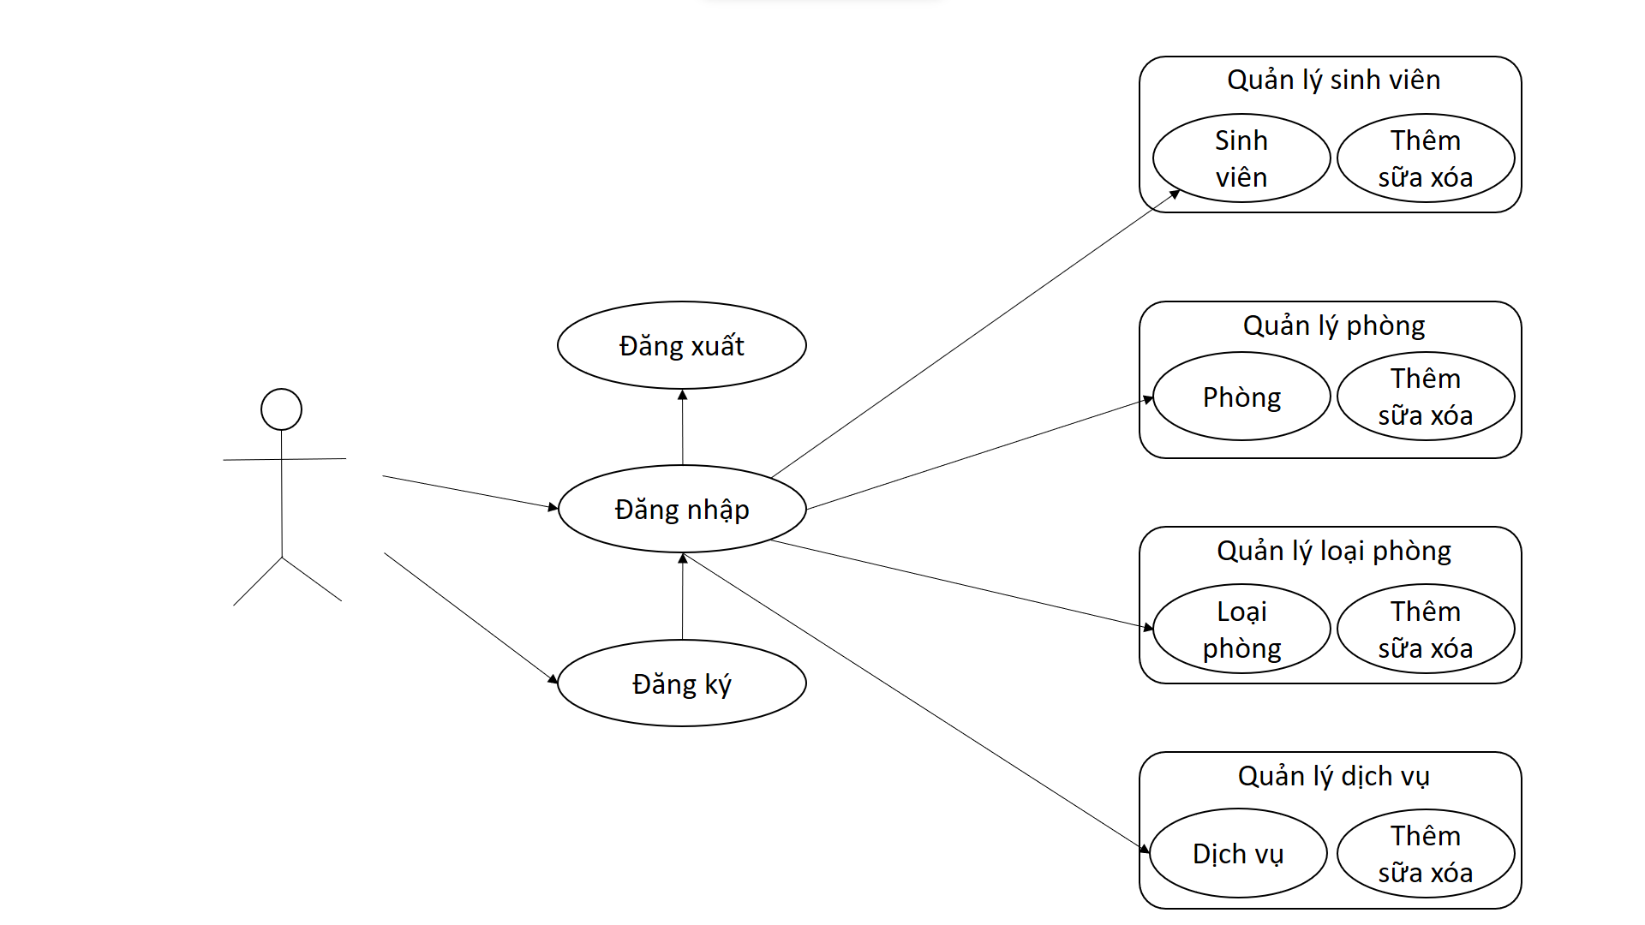

## **2.4. Thiết kế biểu đồ lớp (Class Diagram)**

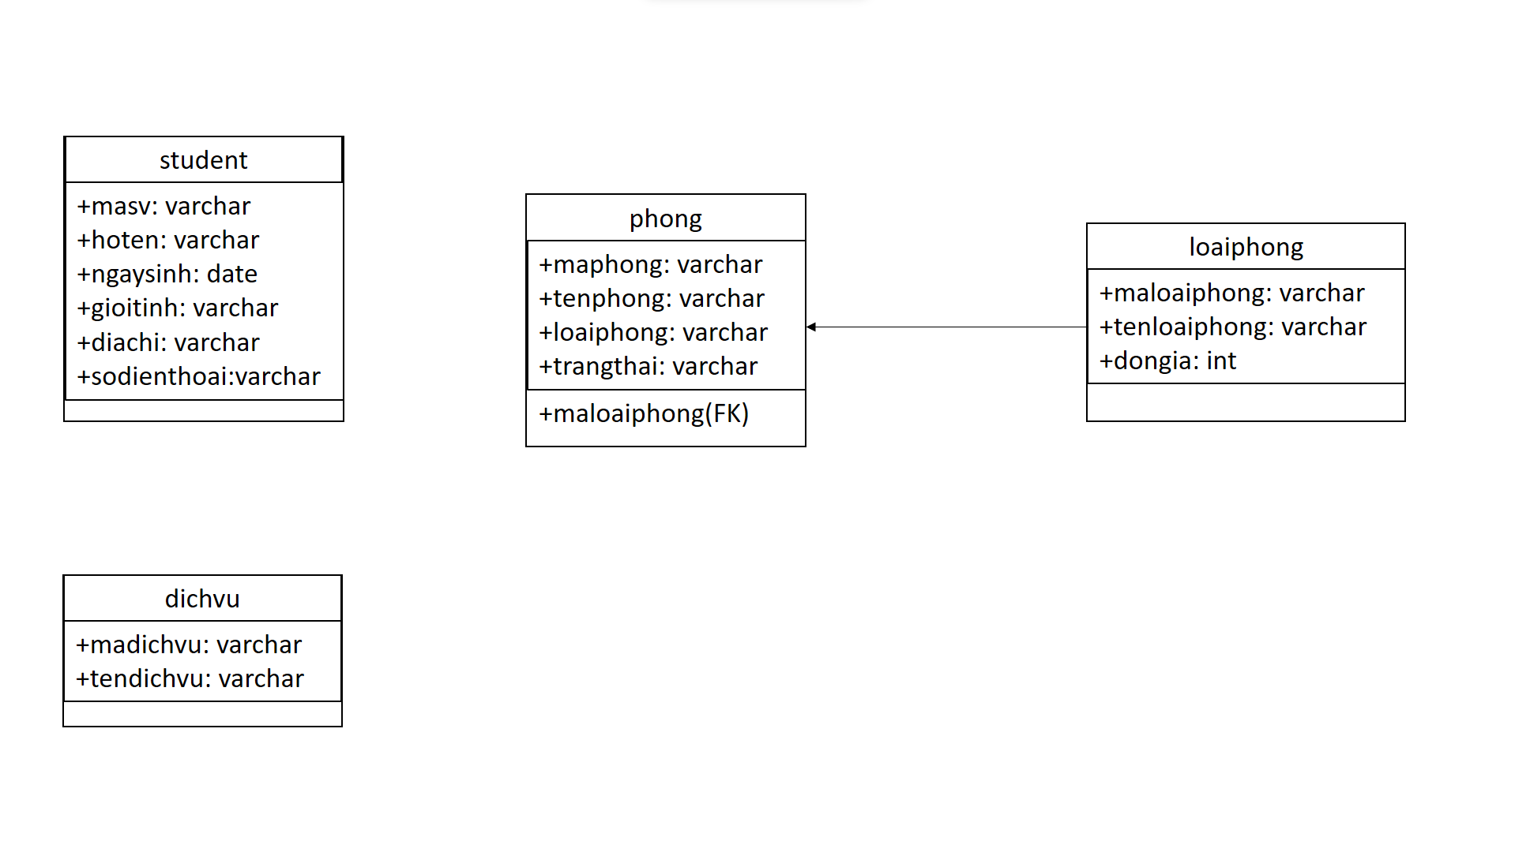

## **2.5. Thiết kế cơ sở dữ liệu**

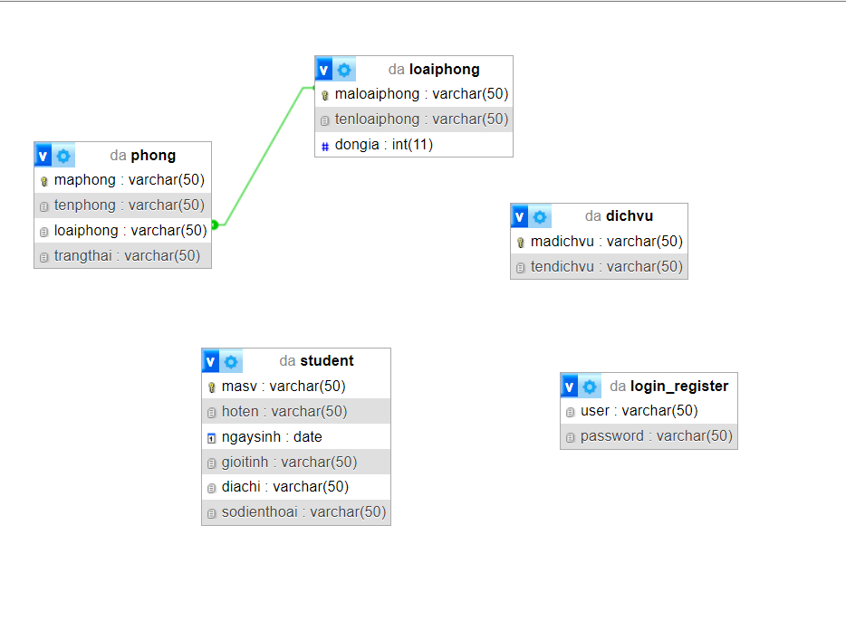

## **2.6. ERD**

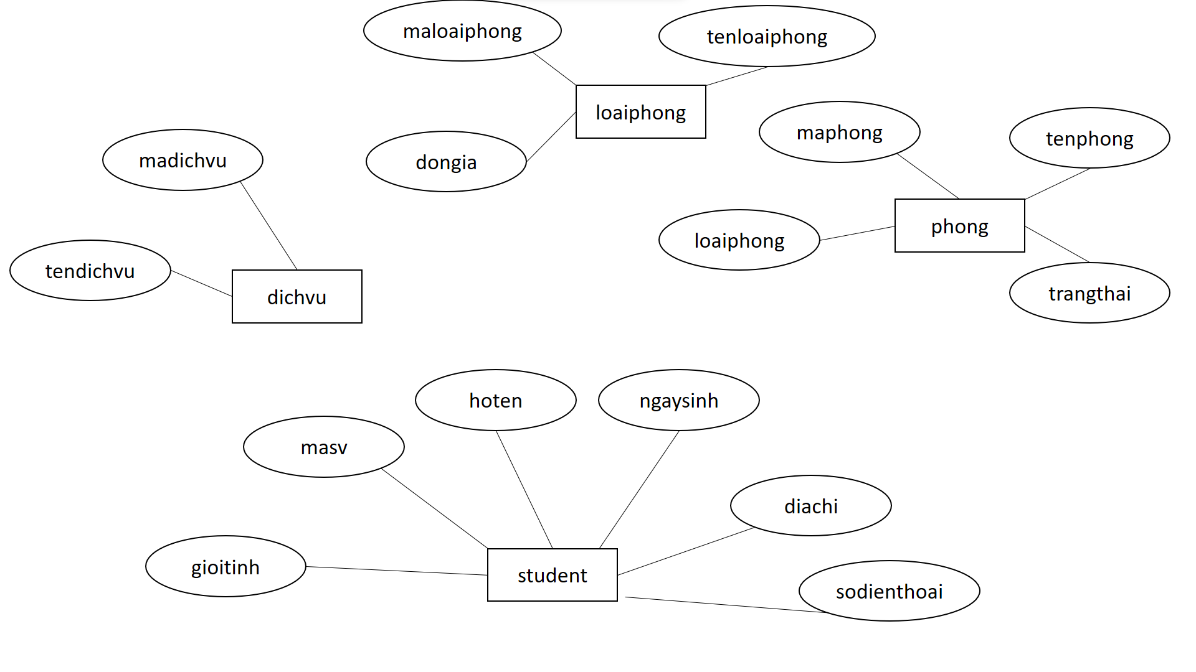

## **2.7. Thiết kế chi tiết các Tables**

### 2.7.1 Bảng dịch vụ

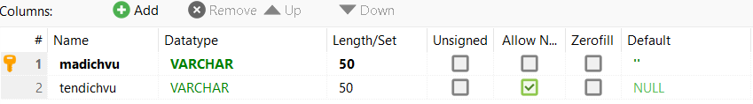

### 2.7.2 Bảng sinh viên

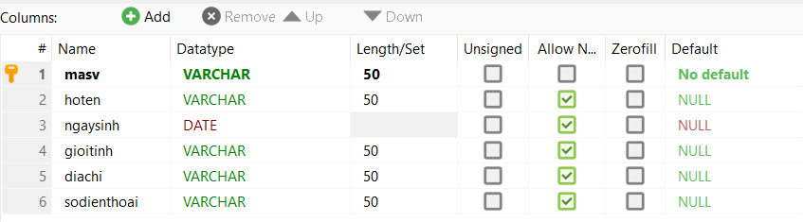

### 2.7.3 Bảng phòng

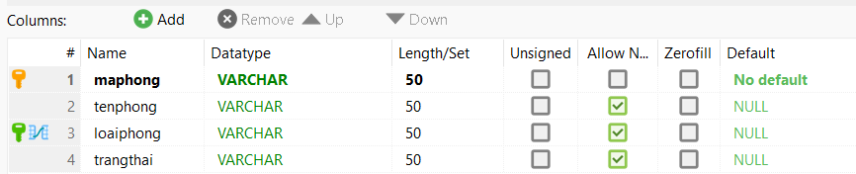

### 2.7.4 Bảng loại phòng

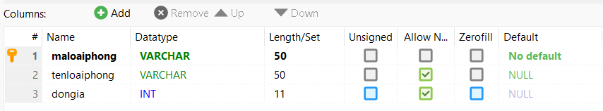

# **CHƯƠNG 3. CÀI ĐẶT THỰC NGHIỆM**

**3.1. Cài đặt cơ sở dữ liệu**

Hình 3.1. Cơ sở dữ liệu của ứng dụng được tổ chức trên hệ quản trị



Hình 3.2. Bảng dichvu

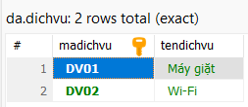

Hình 3.3. Bảng loaiphong

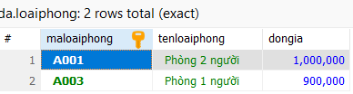

Hình 3.4. Bảng login_register

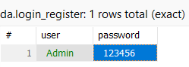

Hình 3.5. Bảng phong

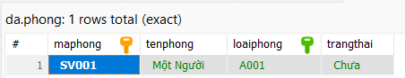

Hình 3.6. Bảng student

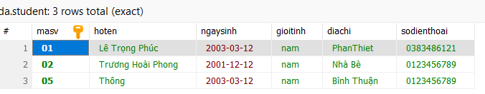

**3.2. Cài đặt phần mềm ứng dụng**

Hình 3.4. Giao diện trang chủ

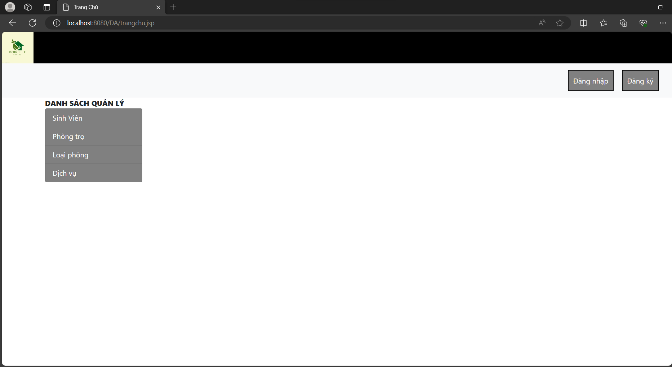

Hình 3.5. Giao diện trang đăng ký thành viên

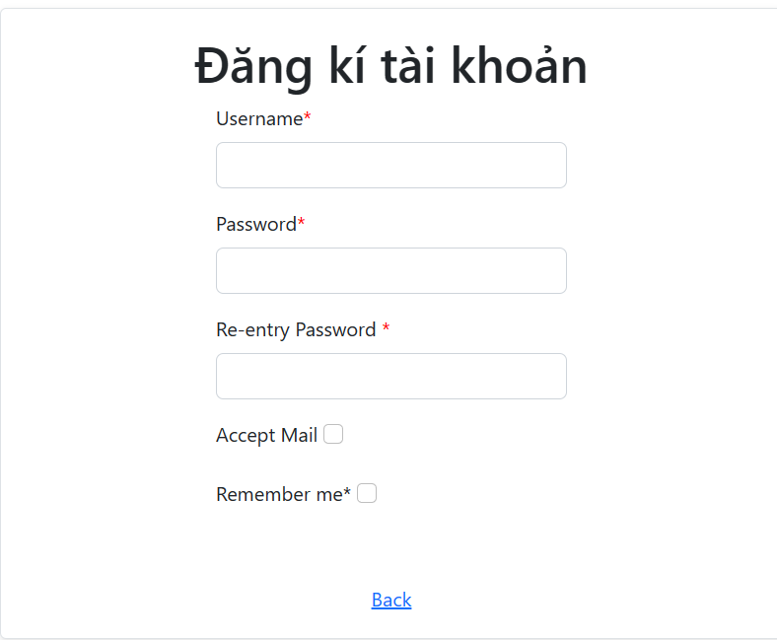

Hình 3.5. Giao diện trang đăng ký thành viên khi mật khẩu không đúng

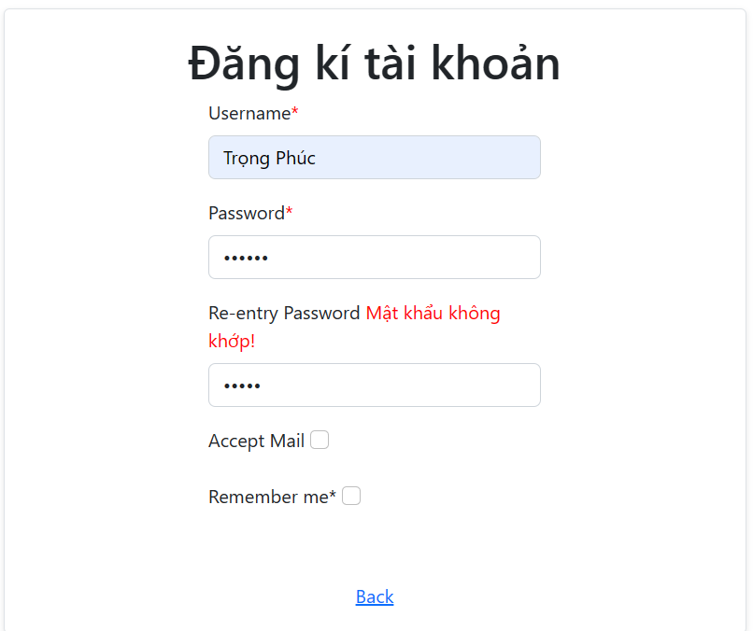

Hình 3.6. Giao diện trang đăng ký thành viên Chỉ khi ấn vào Remember me mới có quyền Submit

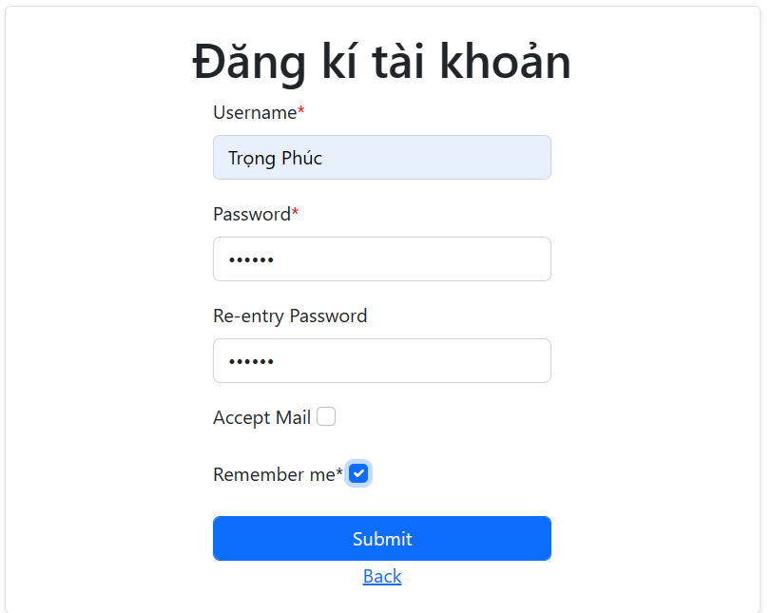

Hình 3.7. Giao diện trang Đăng Nhập

Sau khi đăng ký sẽ quay lại trang Đăng Nhập để tiếp tục thực hiện công cuộc đăng nhập

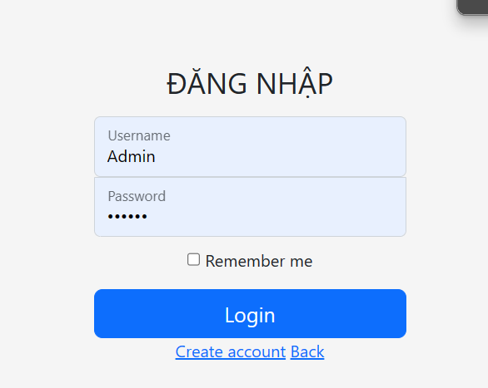

Hình 3.8 Sau khi Đăng Nhập

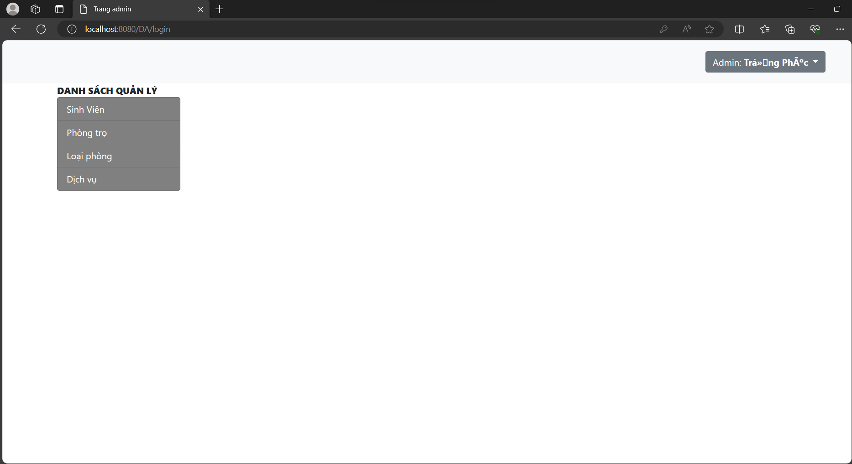

Truy cập quản lý sinh viên

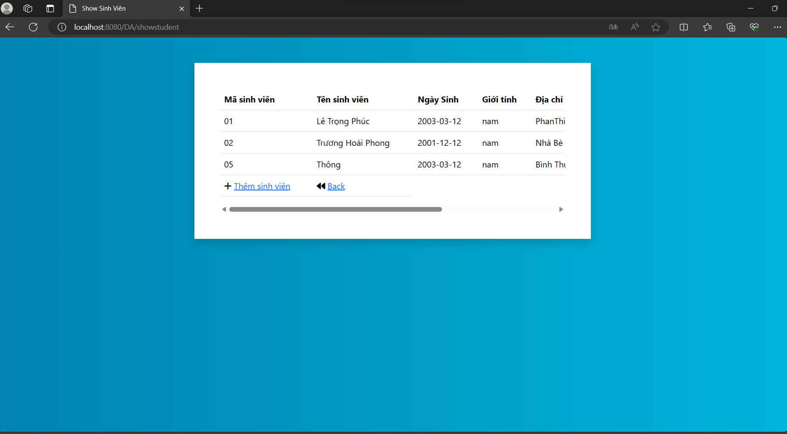

Hình 3.9. Giao diện khi truy cập vào “Thêm sinh viên”

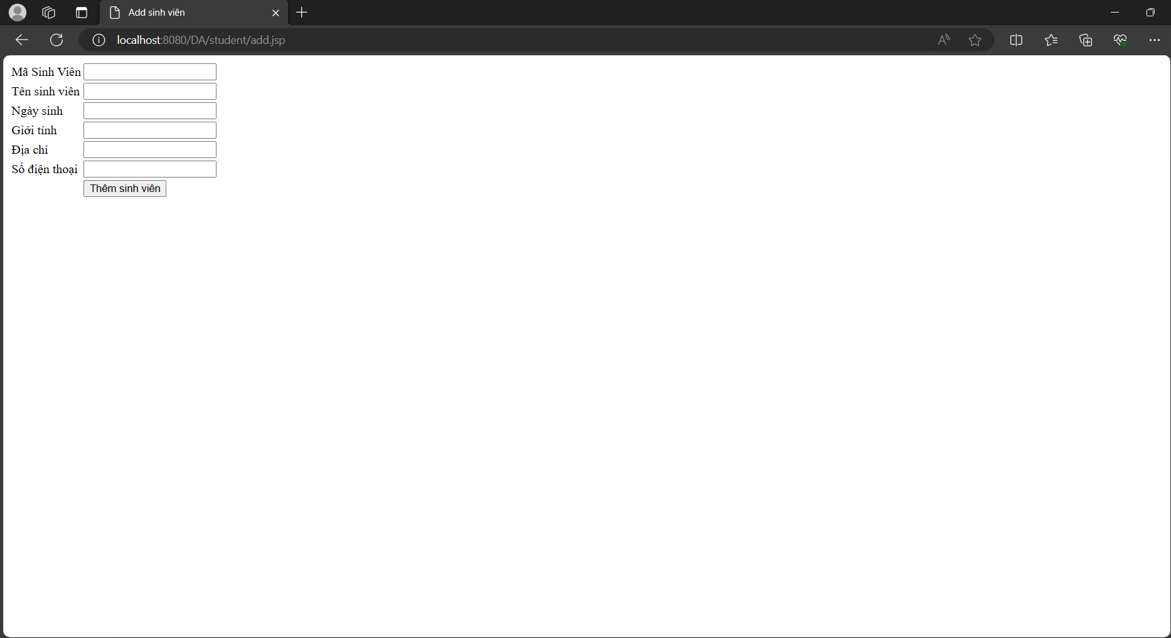

Hình 3.10. Giao diện Quản ly Sinh viên sau khi thêm

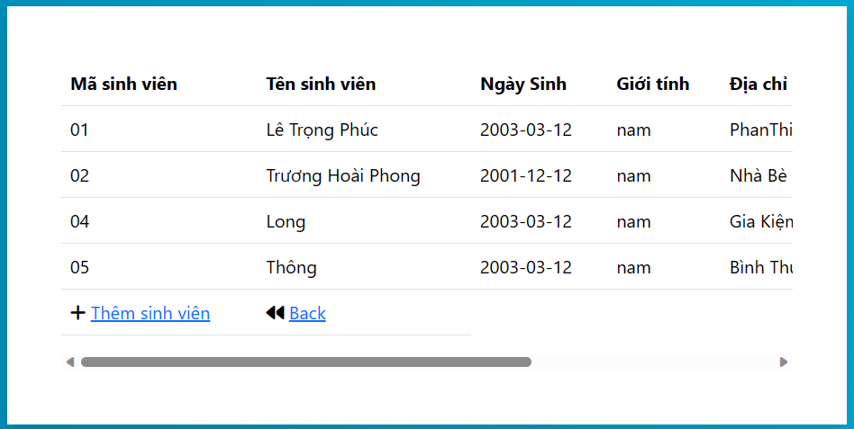

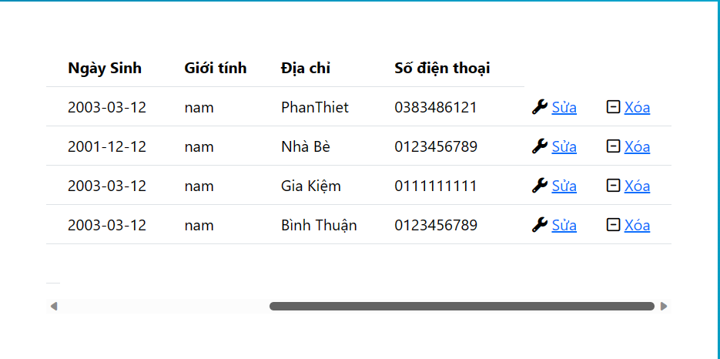

Hình 3.11. Giao diện Sữa

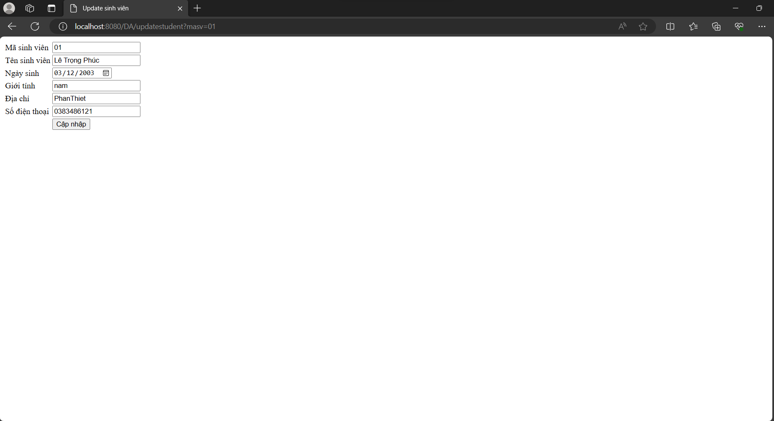

Hình 3.12. Giao diện sinh viên Sau khi update Địa chỉ thành TPhcm

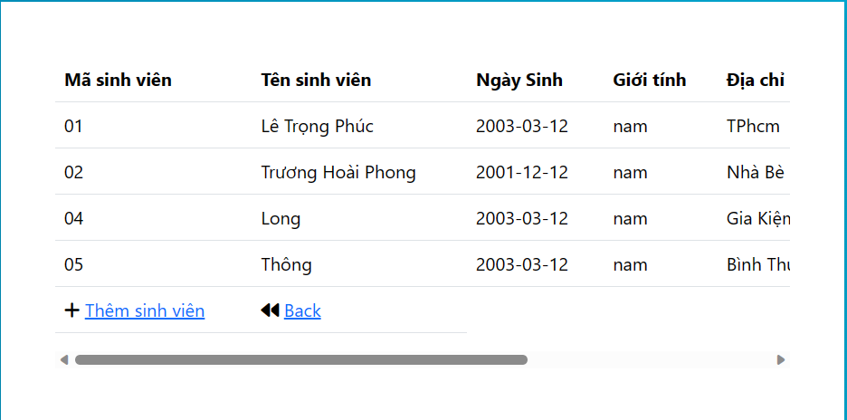

Hình 3.13. Giao diện xóa

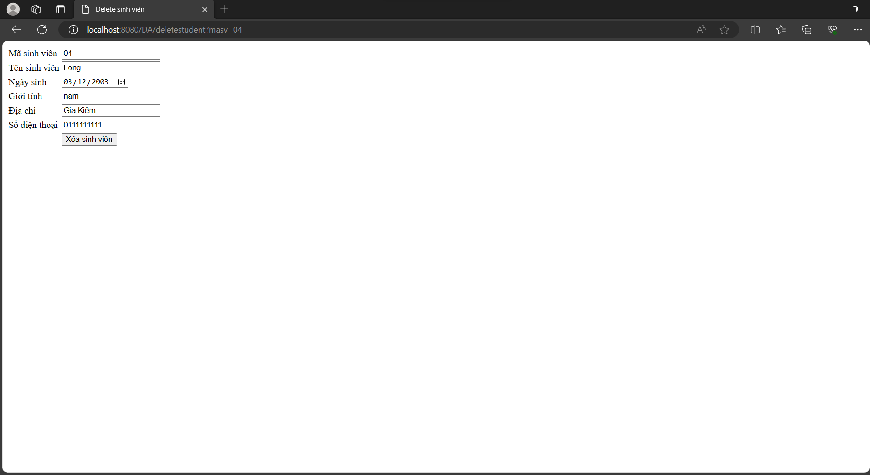

Hình 3.14. Giao diện Sinh viên Sao khi xóa sinh viên có mã 04

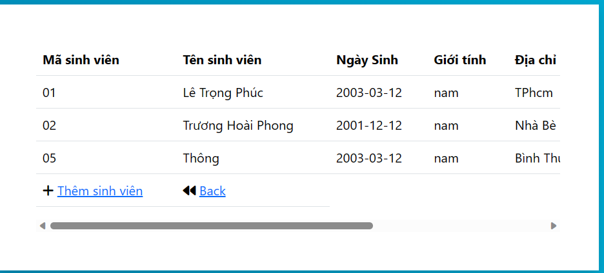

Hình 3.15. Giao diện User Chức năng đăng xuất

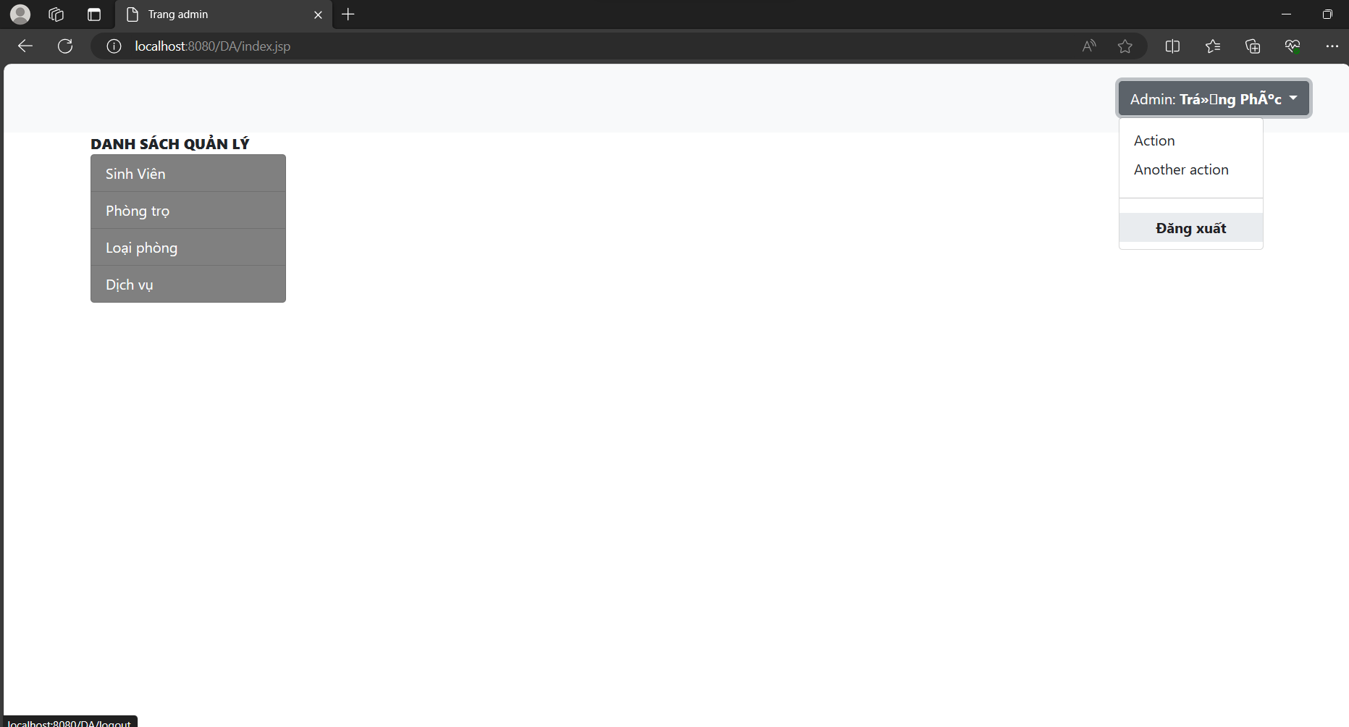

Hình 3.16. Hình Trang Chủ Sau khi đăng xuất

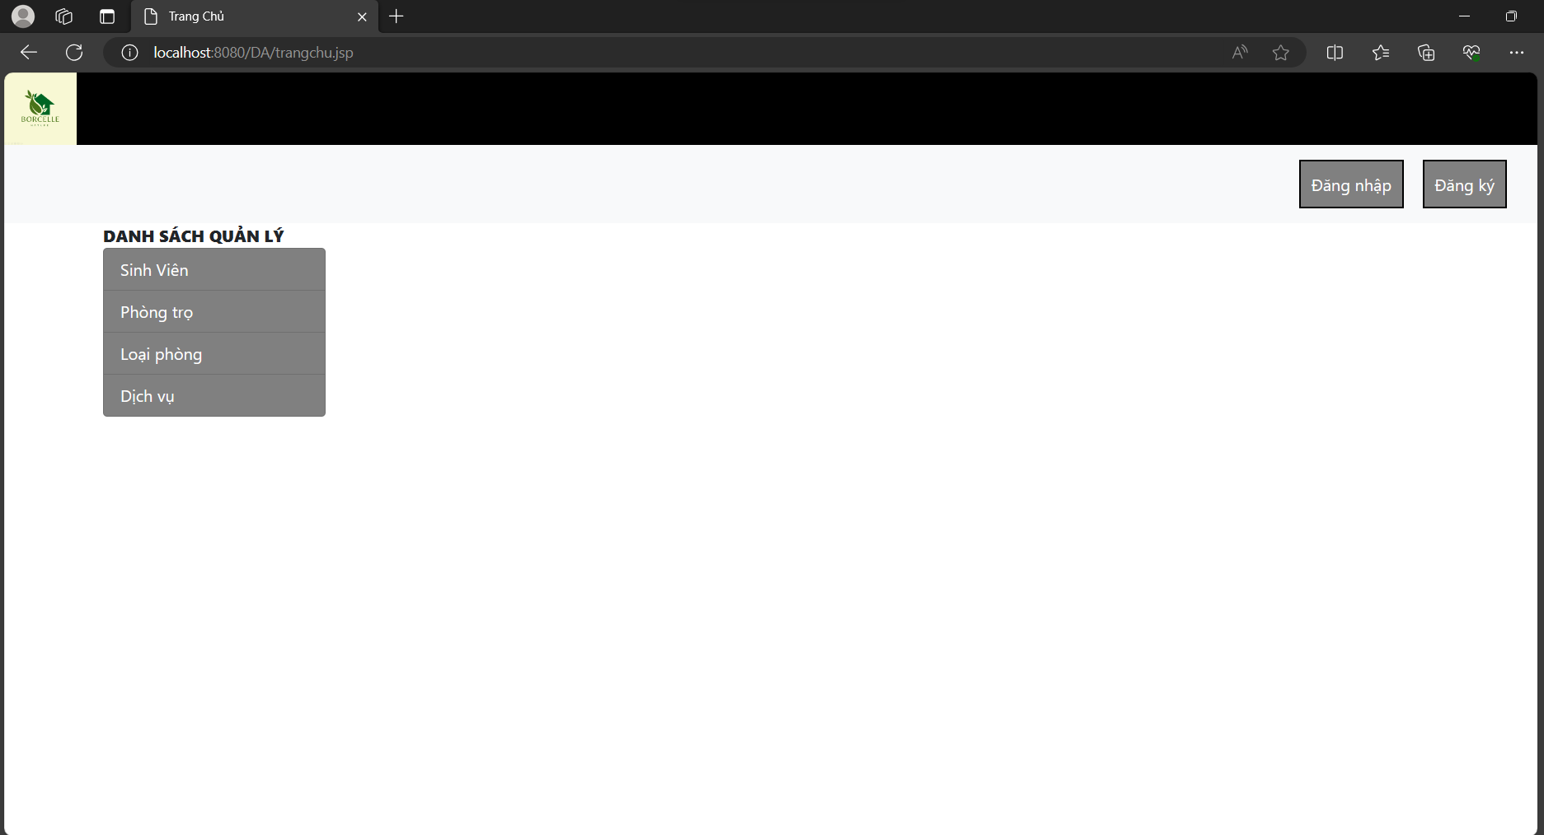

# KẾT LUẬN

**Kết quả đạt được**

Dự án Thiết kế và xây dựng ứng dụng quản lý ký túc xá bằng Java là một sáng kiến quan trọng, nhằm tối ưu hóa quá trình quản lý và cung cấp một trải nghiệm thuận lợi cho cả sinh viên và quản trị viên. Hệ thống này không chỉ chú trọng vào việc lưu trữ thông tin sinh viên mà còn tập trung vào quản lý các loại phòng và dịch vụ, tạo ra một môi trường số đa dạng và đáp ứng đầy đủ các yêu cầu của cộng đồng sinh viên.

Thông qua giao diện người dùng thân thiện, ứng dụng tạo ra một trải nghiệm tương tác linh hoạt và thuận tiện. Sinh viên có khả năng dễ dàng xem thông tin về phòng ở, lựa chọn các dịch vụ theo nhu cầu và quản lý hợp đồng cùng với quá trình thanh toán một cách tiện lợi. Đồng thời, quản trị viên có được khả năng quản lý tình trạng phòng, thống kê và tạo báo cáo, giúp họ đưa ra quyết định dựa trên thông tin chính xác và đầy đủ.

Bảo mật thông tin là mối quan tâm hàng đầu, đảm bảo rằng dữ liệu cá nhân và tài chính của sinh viên được bảo vệ một cách an toàn. Đồng thời, tính mở rộng của hệ thống giúp nó linh hoạt và sẵn sàng đối mặt với các yêu cầu và thách thức mới trong tương lai.

Với dự án này, chúng ta không chỉ xây dựng một ứng dụng quản lý ký túc xá, mà còn tạo ra một hệ thống giúp cải thiện chất lượng cuộc sống sinh viên và nâng cao hiệu suất quản lý. Đây là bước quan trọng trong việc áp dụng công nghệ để đáp ứng nhu cầu ngày càng đa dạng và phức tạp của cộng đồng đại học, mang lại một môi trường sống và học tập hiện đại, linh hoạt và tích cực.

**Hạn chế**

Dự án Thiết kế và xây dựng ứng dụng quản lý ký túc xá bằng Java, mặc dù mang lại nhiều ưu điểm, nhưng cũng đối diện với một số hạn chế cần được đối mặt và giải quyết.

Một trong những thách thức chính là đào tạo người sử dụng, đặc biệt là sinh viên và nhân viên quản trị, để họ có thể tận dụng đầy đủ các tính năng của ứng dụng. Cần phải đảm bảo rằng quá trình chấp nhận công nghệ diễn ra một cách mượt mà và hỗ trợ sự chuyển đổi từ các hệ thống truyền thống.

Mặt khác, bảo mật và quản lý rủi ro là một ưu tiên quan trọng. Dữ liệu cá nhân và tài chính của sinh viên đòi hỏi các biện pháp bảo mật mạnh mẽ để ngăn chặn truy cập trái phép và đảm bảo tính minh bạch trong các giao dịch tài chính.

Yêu cầu hạ tầng công nghệ là một điểm quan trọng, đặc biệt là để đảm bảo hiệu suất và ổn định của ứng dụng. Việc duy trì và nâng cấp hạ tầng đòi hỏi sự chú ý đặc biệt để đảm bảo ứng dụng luôn hoạt động mượt mà và đáp ứng nhanh chóng với các yêu cầu người dùng.

Quản lý thông tin lớn cũng là một thách thức đặc biệt, đặc biệt là khi cần thực hiện các thao tác truy vấn phức tạp. Sự tối ưu hóa cơ sở dữ liệu và quản lý thông tin sẽ đóng vai trò quan trọng trong việc giải quyết vấn đề này.

Tuy nhiên, những thách thức trên có thể được vượt qua thông qua sự chủ động trong quản lý, đào tạo hiệu quả, và sự hỗ trợ của đội ngũ kỹ thuật. Dự án này không chỉ mang lại lợi ích ngay từ hiện tại mà còn tạo ra nền tảng linh hoạt để đáp ứng và mở rộng với các thách thức tương lai trong quản lý ký túc xá.

**Đề xuất**

Dự án Thiết kế và xây dựng ứng dụng quản lý ký túc xá bằng Java đề xuất một số cải tiến quan trọng để nâng cao hiệu suất và trải nghiệm người dùng. Để đảm bảo sự thành công và tính linh hoạt của ứng dụng, chúng tôi đề xuất một kế hoạch chặt chẽ.

Đầu tiên, việc đào tạo chi tiết và hỗ trợ người dùng sẽ đóng vai trò quan trọng trong việc giúp sinh viên và nhân viên quản trị nắm vững các tính năng của ứng dụng. Chúng tôi đề xuất xây dựng tài liệu hướng dẫn chi tiết và video demo để giúp họ làm quen nhanh chóng với giao diện và các chức năng chính.

Bảo mật thông tin là một ưu tiên hàng đầu. Chúng tôi đề xuất nâng cao các biện pháp bảo mật, bao gồm mã hóa dữ liệu và theo dõi hoạt động người dùng để ngăn chặn và phát hiện bất kỳ mối đe dọa nào. Đồng thời, tích hợp các công nghệ mới nhất để đảm bảo sự an toàn và minh bạch trong giao dịch tài chính.

Quản lý hiệu suất và hạ tầng cũng cần được tăng cường. Chúng tôi đề xuất thực hiện đánh giá định kỳ về hiệu suất và tối ưu hóa mã nguồn để đảm bảo ứng dụng hoạt động mượt mà trên mọi nền tảng. Ngoài ra, đề xuất đầu tư vào việc nâng cấp hạ tầng để đối mặt với sự mở rộng và đảm bảo khả năng chịu tải.

Để giải quyết quản lý thông tin lớn, chúng tôi đề xuất tối ưu hóa cơ sở dữ liệu và sử dụng công nghệ Big Data để quản lý và phân tích thông tin một cách hiệu quả, giúp giảm thiểu thời gian thực hiện các thao tác truy vấn phức tạp.

Cuối cùng, đề xuất liên tục thu thập phản hồi từ người dùng để cải thiện và điều chỉnh ứng dụng. Các phiên họp định kỳ sẽ giúp chúng tôi hiểu rõ hơn về trải nghiệm người dùng và ghi nhận các cải tiến cần thiết để đáp ứng tốt hơn với nhu cầu thực tế.

Những đề xuất trên đồng lòng định hình một hướng đi tích cực và bền vững cho dự án, giúp nó không chỉ là một công cụ quản lý ký túc xá hiện đại mà còn là một giải pháp linh hoạt và đáng tin cậy cho cả cộng đồng sinh viên và nhân viên quản trị.

# TÀI LIỆU THAM KHẢO

[1] <https://itnavi.com.vn/blog/apache-tomcat-la-gi>

[2] *dbahire*. (2019, 7 5). Được truy lục từ https://dbahire.com/tong-quan-ve-he-quan-tri-co-so-du-lieu-mysql

[3] *getbootstrap.* (không ngày tháng). Được truy lục từ https://getbootstrap.com/

[4] *reike academy*. (không ngày tháng). Được truy lục từ https://rikkei.edu.vn/tong-quan-ve-ngon-ngu-lap-trinh-java-danh-cho-nguoi-moi/#ftoc-heading-1